Міністерство освіти і науки України

Національний університет «Львівська політехніка»

Кафедра систем штучного інтелекту

**Звіт**

**Звіт**

**про виконання розрахунково-графічних робіт блоку № 7**

***з дисципліни:*** «Основи програмування»

до:

ВНС Розрахунково-графічних робіт № 1-4

Практичних Робіт до блоку № 7

**Виконав:**

Студент групи ШІ-11

Силіч Богдан

Львів 2024

**Мета роботи:**

Закріпити вивчений матеріал на практиці, зокрема, набути навичок роботи з файлами як у мові C, так і в C++, а також удосконалити вміння працювати зі строками C++.

**Теоретичні відомості:**

Теми пройдені під час семестру

**Джерела використані для опрацювання теоретичного матеріалу:**

Ознайомився під час навчання

**Виконання роботи:**

**Завдання №1 VNS Practice Work Task 1-20**

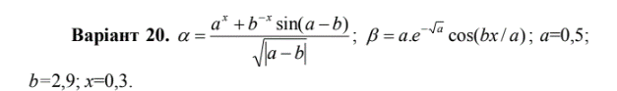

**Завдання №2 VNS Practice Work Task 2-6**

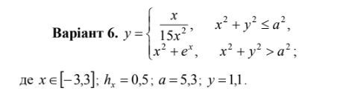

**Завдання №3 VNS Practice Work Task 3-1**

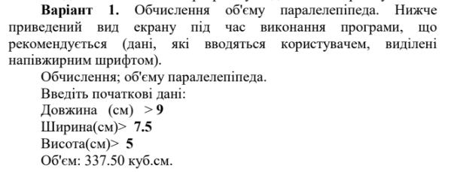

**Завдання №4 VNS Practice Work Task 4-1**



**Завдання №5 Algotester Task 0346**

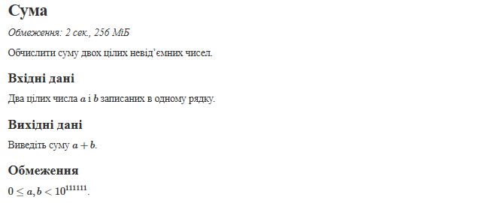

**Завдання №6 Algotester Task 1754**

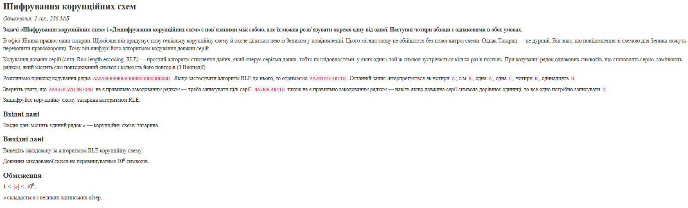

**Завдання №7 Algotester Task 0941**

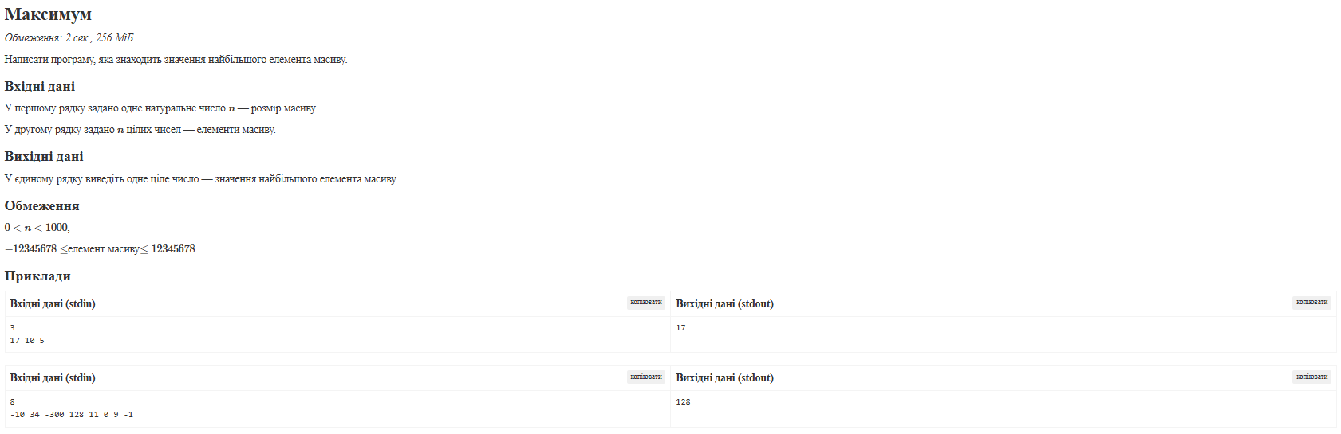

**Завдання №8 Algotester Task 1561**

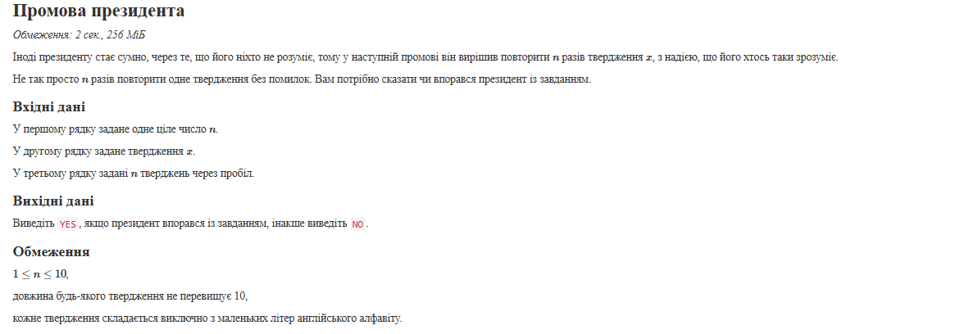

**Дизайн та планована оцінка часу виконання завдань**

**Завдання №1 VNS Practice Work Task 1-20**

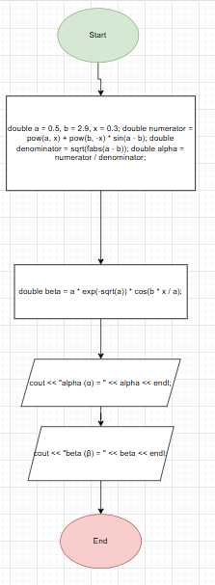

**Завдання №2 VNS Practice Work Task 2-6**

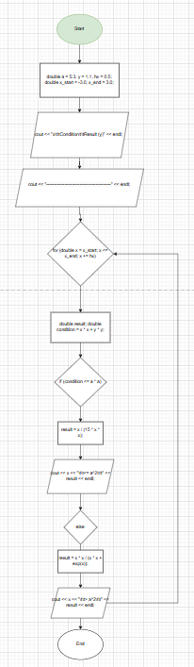

**Завдання №3 VNS Practice Work Task 3-1**

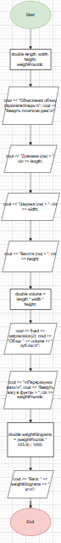

**Завдання №4 VNS Practice Work Task 4-1**

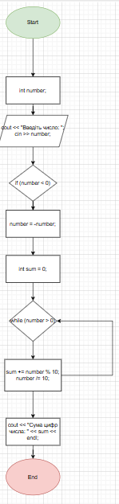

**Завдання №5 Algotester Task 0346**

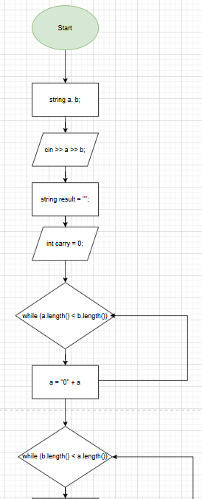 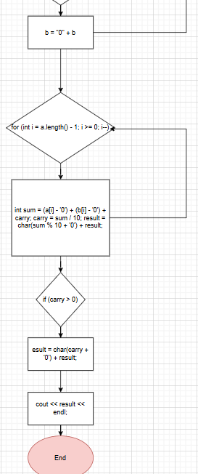

**Завдання №6 Algotester Task 1754**

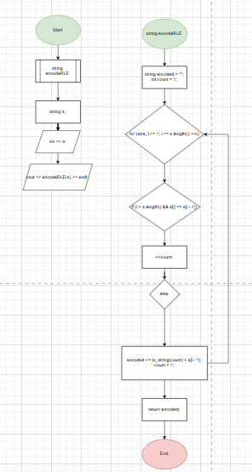

**Завдання №7 Algotester Task 0941**

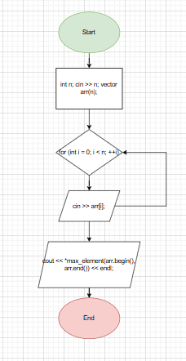

**Завдання №8 Algotester Task 1561**

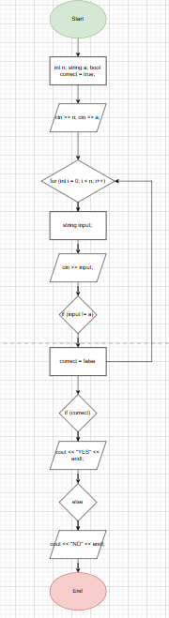

**Код програм**

**Завдання №1 VNS Practice Work Task 1-20**

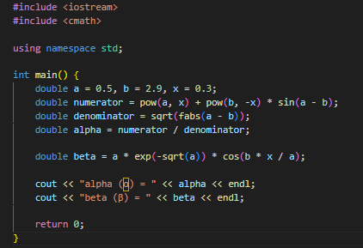

 **+- 30 хв**

**Завдання №2 VNS Practice Work Task 2-6** 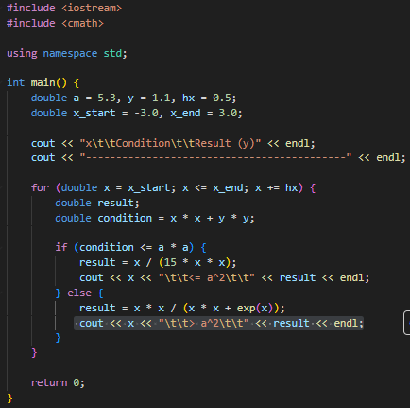

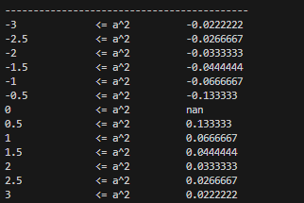 **+- 20 хв**

**Завдання №3 VNS Practice Work Task 3-1**

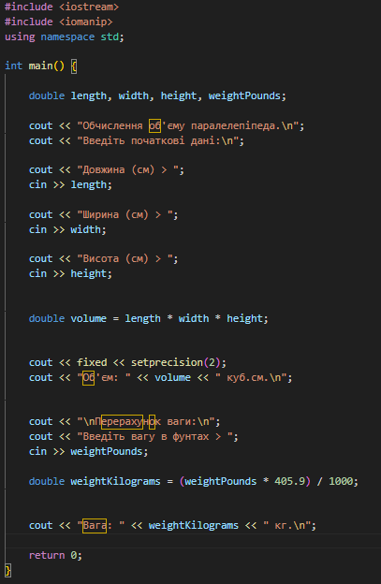 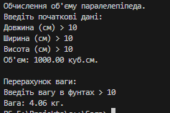  
+-50 хв

**Завдання №4 VNS Practice Work Task 4-1**

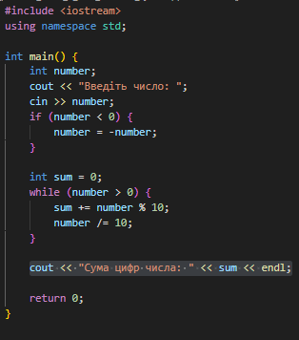



**+- 15 хв**

**Завдання №5 Algotester Task 0346**

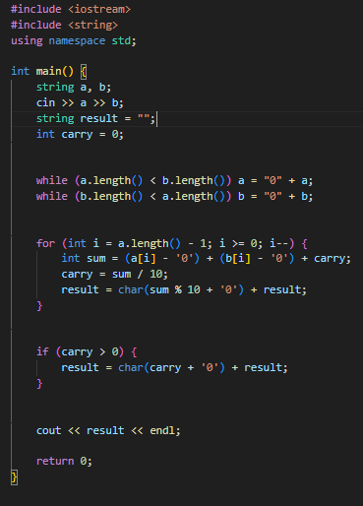



**+- 40 хв**

**Завдання №6 Algotester Task 1754**

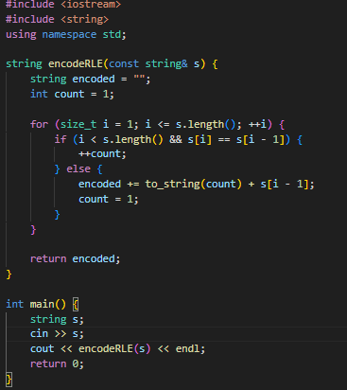

 **+-30 хв**

**Завдання №7 Algotester Task 0941**

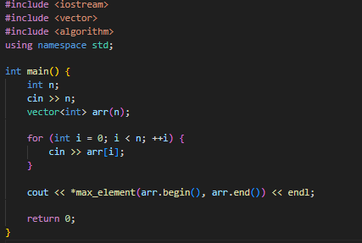



**+-20 хв**

**Завдання №8 Algotester Task 1561**

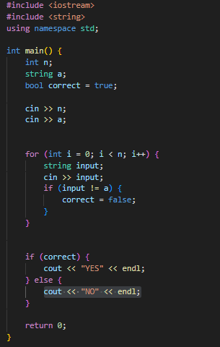

 **+- 30 хв**

**Висновок:**

Виконуючи цю розрахункову роботу, я значно вдосконалив свої знання та практичні навички у мові програмування C++. Робота дозволила глибше зрозуміти основні принципи програмування, структури даних та алгоритми, а також розвинути здатність вирішувати більш складні завдання з використанням цього інструменту. Цей досвід допоможе мені у подальшому ефективніше застосовувати мову C++ для розв'язання різноманітних практичних задач.